|  |
| --- |
| 프로세스 설계 |

|  |  |
| --- | --- |
| **업무명** | 환율정보 수집 및 리포팅 |
| **주관기관** | **한국폴리텍대학 아산캠퍼스** |



허기승

**개정 이력**

|  |  |  |  |
| --- | --- | --- | --- |
| **개정번호** | **개정장** | **개정내역** | **시행일자** |
| 1.0 | 전체 | 최초 작성 | 2023-06-00 |
|  |  |  |  |
|  |  |  |  |
|  |  |  |  |
|  |  |  |  |
|  |  |  |  |
|  |  |  |  |
|  |  |  |  |
|  |  |  |  |
|  |  |  |  |
|  |  |  |  |
|  |  |  |  |
|  |  |  |  |
|  |  |  |  |
|  |  |  |  |
|  |  |  |  |
|  |  |  |  |
|  |  |  |  |
|  |  |  |  |
|  |  |  |  |
|  |  |  |  |
|  |  |  |  |
|  |  |  |  |
|  |  |  |  |
|  |  |  |  |
|  |  |  |  |
|  |  |  |  |
|  |  |  |  |
|  |  |  |  |

1. **업무 개요**
2. 업무 ID : KOPO-RPA-001
3. 업무명 : 환율정보 수집 및 리포팅
4. 주관부서 : 한국폴리텍대학 아산캠퍼스
5. 담당자 : 허기승
6. 업무 내용

* 환율정보 수집 및 리포팅

1. **사용자 업무절차 : 업무 프로세스 (AS-IS)**
2. [1단계 업무 절차]

|  |
| --- |
| https://mail.google.com/ |
|  |
| 1. 환율정보 수집 대상 및 기간을 메일로 요청 2. 메일을 수신하고 메일 내용을 확인 |

1. [2단계 업무 절차]

|  |
| --- |
| https://www.kebhana.com/ |
|  |
| 1. “하나은행”사이트 내 “외환”의 “환율/외화예금 금리” 메뉴로 이동 2. “기준일”을 선택하고 “조회” 버튼을 클릭 3. 통화별 환율 정보를 확인하고 엑셀 파일에 복사 |

1. [3단계 업무 절차]

|  |
| --- |
| Excel 2016 |
|  |
| 1. 엑셀 파일의 내용을 Trend Chart로 표현 (Template Excel 파일 이용) 2. 엑셀 파일을 다른 이름으로 저장 |

1. [4단계 업무 절차]

|  |
| --- |
| https://mail.google.com/ |
|  |
| 1. 1번 정보 요청자에게 메일을 작성 2. 메일을 발송 |

1. **자동화 업무 절차 : 자동화 프로세스 (TO-BE)** 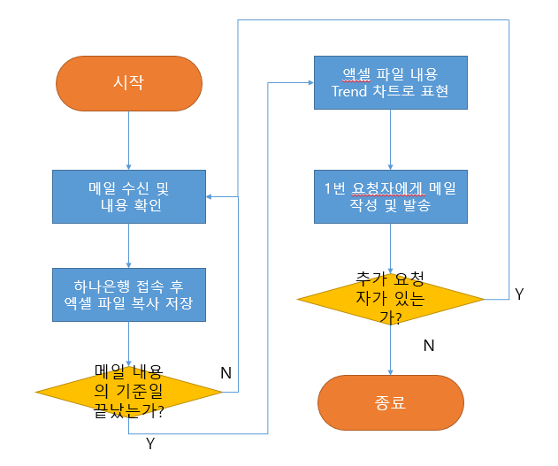
2. **자동화 구현 상세**

|  |  |
| --- | --- |
| **자동화 단계** | **적용 액티비티** |
| 1. [1단계 설명]      1. 환율정보 수집 대상 및 기간을 메일로 요청 - 일자 계산은 영업일 기준 2. 메일을 수신하고 메일 내용을 확인  * 제목 : “[RPA] 환율정보 조사요청 - 요청번호 : {TIMESTAMP}” * 본문 : “주요통화 USD, JPY, CNY, EUR, GBP의 환율정보를 기준일(0000년 00월 00일)에서부터 영업일 기준 (10일) 전까지의 환율정보를 수집하여 환율동향을 보고하세요” | * [UiPath.Mail.SMTP.Activities.SendMail] - 암호: [hvyhmngsjznodujb] - 이메일: [hki4825@gmail.com] - 받는사람: 요청자 * [UiPath.Mail.IMAP.Activities.GetIMAPMailMessages] - 암호: [hvyhmngsjznodujb] - 이메일: [hki4825@gmail.com] - 메시지: sMailLists * [UiPath.Core.Activities.GetValue] - 출력변수이름: sMailText * [System.Activities.Statements.Assign] - 문자열을 가공하여 주요 텍스트(목표 통화, 기준일)를 변수로 저장하는 데에 쓴다. - mlMoneyText = mMoneyText.split(, ) - sMoneyTable.append(mlMoneyText) - iToday = System.DateTime.Now.ToString("yyyymmdd”) - iTargetDay = mMailText.indexof("영업일 기준 ”)  - iCurDay = iTargetDay |
| 1. [2단계 설명]      1. ① “하나은행”사이트 내 “외환”의 “환율/외화예금 금리” 메뉴로 이동 – 대상 사이트 한 번에 이동 2. “기준일”을 선택하고 “조회” 버튼을 클릭 3. 통화별 환율 정보를 확인하고 엑셀 파일에 복사(매매기준율) | * [UiPath.Core.Activities.OpenBrowser] - URL = https://www.kebhana.com/cont/mall/mall15/mall1501/index.jsp?_menuNo=23100 * [UiPath.Core.Activities.TypeInto] - Text: iTargetDay.ToString() * [UiPath.Core.Activities.Assign] - iTargetDay = iTargetDay + 1 * [UiPath.Core.Activities.Click] - 조회버튼 클릭 * [UiPath.Core.Activities.ExtractData] - 표로 된 정보들 정렬해서 가져오기 – 지정된 텍스트로 필터링 |
| 1. [3단계 설명]      1. 엑셀 파일의 내용을 Trend Chart로 표현 - Template Excel 파일 이용 2. 엑셀 파일을 다른 이름으로 저장 파일명 : “주요환율정보동향조사보고_{시작일}-{종료일}.xlsx” {시작일} {종료일} YYYYMMDD | * [UiPath.Core.Activities.OpenApplication] - 데이터 수집 및 저장할 액셀 실행 * [UiPath.Core.Activities.Click] - 액셀 내 주요 버튼 및 차트 생성 버튼 클릭 - 저장 진행 * [UiPath.Core.Activities.TypeInto] - 주요환율정보동향조사보고_{시작일}-{종료일}.xlsx” {시작일} {종료일} YYYYMMDD 작성후 저장 |
| 1. [4단계 설명]      1. 1번 정보 요청자에게 메일을 작성  * 제목 : “[보고서] 주요환율동향보고 {시작일}~{종료일}” * 본문 :  자유형식 요청접수일시 : {접수일} {접수시각} 보고완료일시 : {완료일} {완료시각} * 첨부파일 : 주요환율정보동향조사보고_{시작일}-{종료일}.xlsx   {시작일} {종료일} {접수일} {완료일} YYYY년MM월DD일 {접수시각} {완료시각} HH:mm:ss | * [UiPath.Mail.SMTP.Activities.SendMail] - 암호: [hvyhmngsjznodujb] - 이메일: [hki4825@gmail.com] - 받는사람: 요청자 |

1. **관련 파일**
2. 주요환율정보동향조사보고_{시작일}-{종료일}.xlsx

|  |
| --- |
| [관련파일 설명]  **하나은행 환율/예화예금 금리 검색 내용을 누적 및 필터링 한 뒤**  **Trend 차트로 출력한다.** |